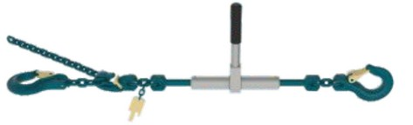
Référence : RSLP…G120V6 + CHAINEARRIMAGE

Normes : EN12195-3

Coefficient de sécurité : 2

Préciser la longueur de chaîne

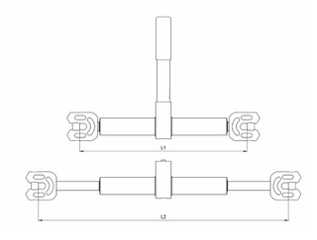

+50% de capacité d’arrimage comparé au tendeur en grade 80
Plus résistant dans le temps que la sangle d’arrimage
Le tendeur à cliquet pour chaîne est destiné à tendre des chaines afin de sécuriser le chargement pendant son transport.

